Игрушки на елку своими руками.
1. Новогодний шар своими руками (вариант 1)
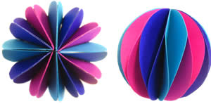
Для изготовления этого новогоднего украшения вам потребуется цветная бумага, тонкая проволока, степлер, клей. Шарик, который вы видите на фотографии выше, был сделаны из бумаги трех разных цветов (розового, синего и голубого).
План работы:
1. Возьмите небольшой стакан или рюмку (фужер) и обведите его на бумаге простым карандашом 12 раз. У вас должно получиться 12 кружков (по 4 круга каждого цвета). Вырежьте кружочки ножницами.
2. Согните каждый кружок пополам и сложите их стопочкой вместе как показано на рисунке ниже. При изготовлении этого елочного шара мы используем бумагу трех цветов (A,B и C). Складывайте кружки в стопку в следующей последовательности - ABBCCAABBCCA. Если бы при изготовлении новогоднего шара вы использовали бумагу двух цветов (A и B), то в этом случае складывать кружочки надо было в такой последовательности - ABBAABBAABBA.
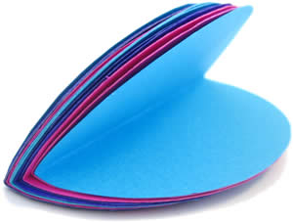
3. Скрепите кружки бумаги между собой при помощи тонкой проволоки, обмотав ее вокруг них вдоль линии сгиба. Концы проволоки скрутите вместе. Если у вас нет проволоки, то вы можете скрепить кружочки при помощи обычного степлера.
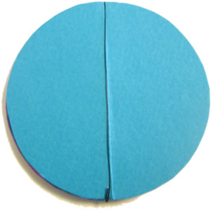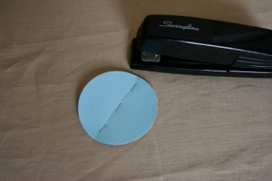
4. Расправьте круги и склейте соседние половинки кружков друг с другом. Каждая половинка должна быть соединена с одной соседней вверху, а с другой - внизу.
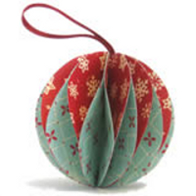
Бумажная корзиночка
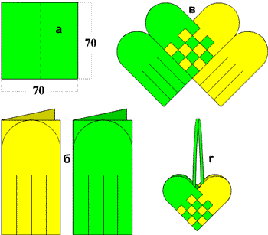
Из бумаги вырежьте два квадрата разного цвета (рис. а). Размеры квадратов: 7 * 7 см. Сложите их пополам и надрежьте как показано на рисунке (рис. б). Затем положите друг против друга (рис. в) и надрезанные полоски взаимно переплетите и склейте. Получатся сердечки, к которым в качестве ушка нужно приклеить еще узкую полоску бумаги или кусочек цветного дождика (рис. г).
Шарик на елку
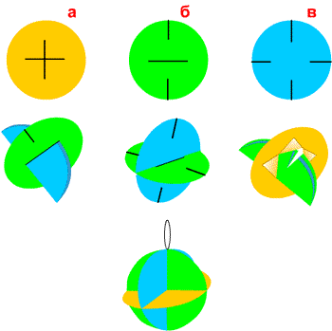
Вырежьте из цветного картона или плотной бумаги три круга одинакового размера, но разного цвета. В первом из них прорежьте крест (рис. а), во втором круге сделайте горизонтальный надрез посередине и перпендикулярно к нему два надреза в направлении от окружности к центру круга (рис. б), а в третьем - четыре надреза в виде креста, также по направлению от окружности к центру (рис. в). Круг "в" проденьте в круг "б". В круге "а" отогните уголки, образовавшиеся в результате его надреза; получится квадратное отверстие. В него проденьте круги "б" и "в", предварительно сложив их. Затем уголки снова разогните (рис. г). Приделайте к получившемуся шарику ниточку.
Бумажные цепочки для украшения елки
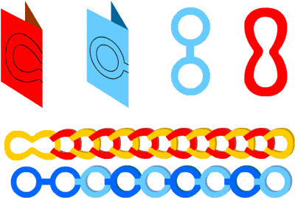
Из бумаги нарежьте прямоугольнички и гложите их пополам. На одной стороне сложенного прямоугольничка нарисуйте профиль одного звена цепи (рис. а), вырежьте его (рис. б) и бумагу расправьте. Для того, чтобы получить длинную цепочку, нужно приготовить большое количество таких звеньев. Затем поочереди проденьте одно звено в другое (рис. в). Некоторые из звеньев можно сделать разноцветными. В этом случае цвета нужно чередовать равномерно.
Поделка "Одинокая звезда"
Описание: эта объемная звездочка сделана из двух плоских звезд разного цвета, соединенных друг с другом. Готовую поделку можно поставить на стол, так как она довольно устойчивая, а можно, если приделать к ней ниточку, повесить на новогоднюю елку.
Вам потребуются:
- принтер
- плотная цветная бумага или картон
- ножницы
Инструкция:
1. Нарисуйте на двух листах картона разного цвета две полностью одинаковые звезды. Вы можете использовать наши заготовки, распечатав их на принтере.
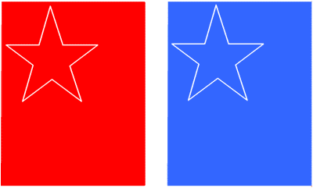
2. Украсьте по желанию обе звездочки. После этого вырежьте их.
3. Сделайте по одному надрезу на каждой звезде. На одной звезде надрез должен идти от внутреннего угла к центру звезды, на другой - от внешнего угла к центру.
4. Соедините две звезды вместе через надрезы, вставив одну в другую.
5. Поделка готова!
Объемная звезда из бумаги
Эти симпатичные объемные звездочки выполнены из плотной цветной бумаги. Они послужат оригинальным украшением вашей новогодней елки.
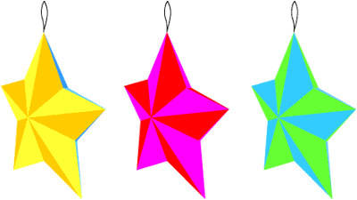
Вам потребуются:
- принтер
- плотная цветная бумага
- ножницы
- клей
- цветные карандаши и маркеры
Инструкция:
1. Для изготовления одной объемной звезды распечатайте на двух листах бумаги разного цвета заготовку.
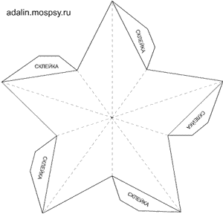
2. Вырежьте обе звездочки и украсьте их по желанию. Отогните назад места для склейки и аккуратно тупым тонким предметом продавите линии, обозначенные пунктиром.
3. Склейте обе половинки вместе. Приделайте ниточку. Поделка готова!
2
3. Новогодние шары из бумаги (вариант 3)
Из старых открыток или цветной бумаги можно сделать вот такие симпатичные елочные игрушки - новогодние шары.
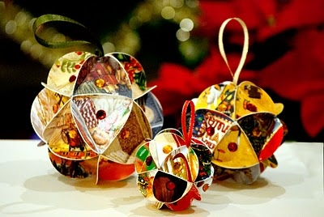
Совсем не обязательно делать большой, сложный шар, можно смастерить маленький елочный шарик из меньшего количества деталей.
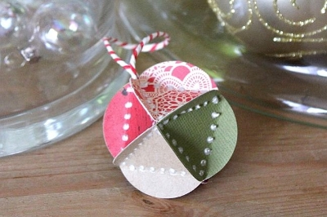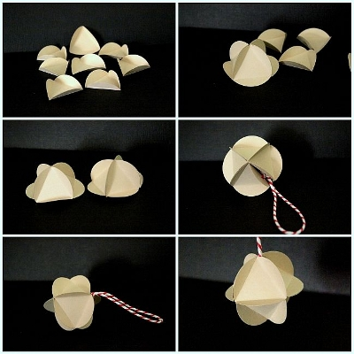

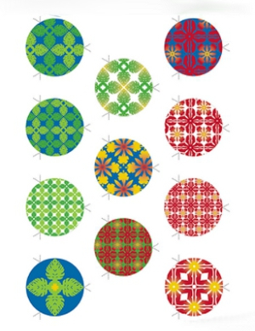
4. Изготовление новогоднего шара (вариант 4)
Очень простой в изготовлении новогодний шар из бумаги. Чтобы его сделать, вам понадобится цветная бумага и клей.
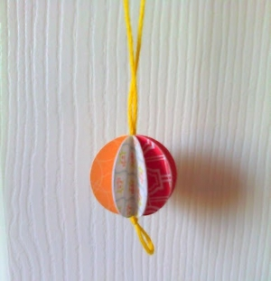
План работы:
1. Вырежьте из бумаги разных цветов восемь одинаковых кружков. Хотя, на самом деле, количество кругов может быть любым, но не меньше трех.
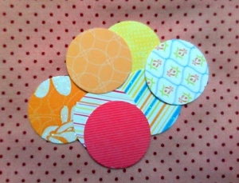
2. Согните каждый кружок пополам, лицевой стороной внутрь.
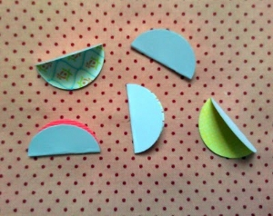
3. Склейте между собой половинки кружков так, как показано на фото ниже. Клей наносится на изнаночную сторону половинок круга.
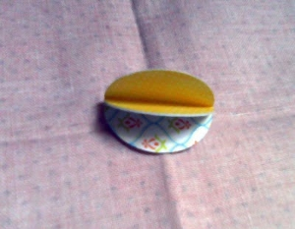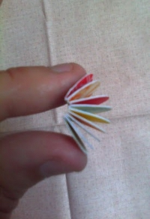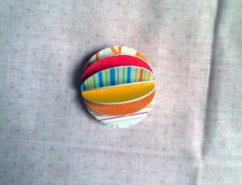
4. Прежде чем окончательно заклеить новогодний шарик, проденьте через него толстую нитку или ленточку. Также можно сделать замечательную елочную гирлянду из большого количества бумажных шариков.
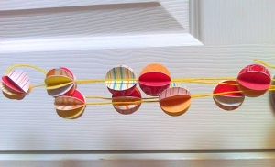
Примечание: такое новогоднее украшение можно сделать не только в форме шара, но и любой другой формы.
5. Новогодний шар своими руками (вариант 5)
Для изготовления этих чудесных новогодних фонариков вам нужно будет нарезать цветную бумагу на полоски одинаковой длины и ширины. Длина и ширина полосок зависит от размера фонарика, который вы хотите сделать. Для изготовления одного бумажного фонарика вам потребуется в среднем 14-16 полосок бумаги
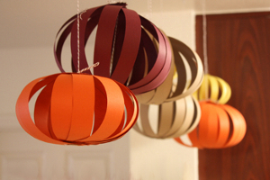
При изготовлении новогодних шаров можно использовать полоски бумаги разного цвета и бусинки для украшения новогодних игрушек своими руками.
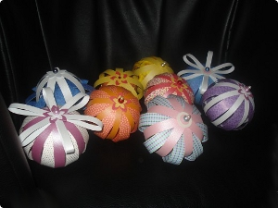
Если полоски бумаги согнуть посередине, то получится вот такое новогоднее украшение
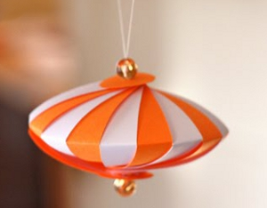
6. Как сделать новогодний шар (вариант 6)
Вот такую симпатичную и простую в изготовлении новогоднюю поделку из старых открыток мы предлагаем вам сделать вместе с ребенком.
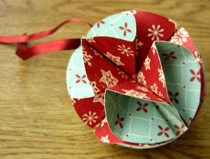
1. При помощи небольшого стакана или фужера начертите и вырежьте восемь одинаковых кружочков.
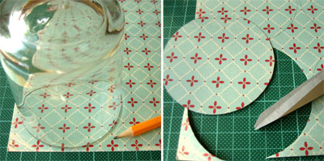
2. При помощи другого предмета с круглым основанием, но меньшего диаметра, начертите и вырежьте два маленьких кружочка.
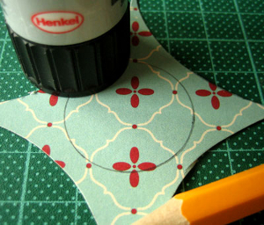
3. Сложите каждый большой кружок пополам, а потом еще раз пополам. См. фото ниже.
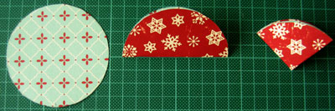
4. Наклейте четыре сложенных больших кружочка на один маленький кружочек, оставшиеся четыре - на другой. В результате у вас получатся две половинки вашего будущего елочного шара.
Очень ВАЖНО правильно расположить четвертинки больших кружочков на маленьком кружке. Попробуйте аккуратно расправить "кармашки" сложенных кругов и заранее, до того как клеить, прикинуть правильность их расположения. При этом ориентируйтесь на самую первую фотографию, на которой изображен уже готовый шар.
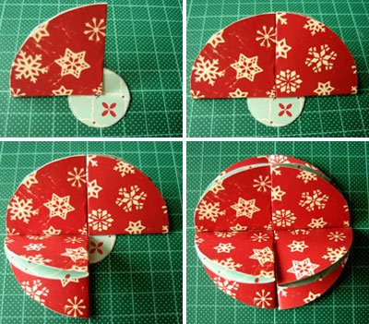
5. Теперь вам осталось только склеить две готовые половинки вместе и, когда клей засохнет, расправить все кармашки. Новогодний шар готов!
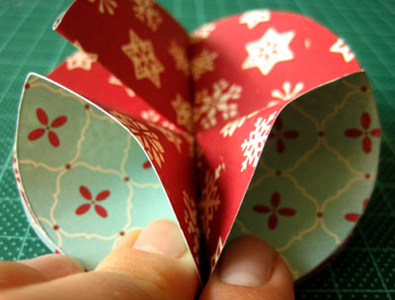
7. Бумажные шары своими руками (вариант 7)
На сайте CREATIVE PARK от фирмы CANON можно скачать готовые бумажные модели новогодних шаров разных цветов. Вам надо только распечатать их, вырезать и склеить согласно инструкции.
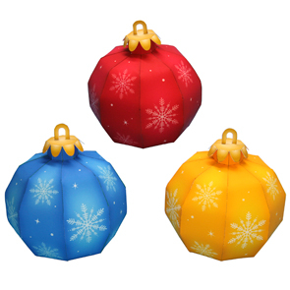
8. Шар из ниток своими руками (шары-паутинки)
Шары из ниток смотрятся очень привлекательно, не требуют особых навыков и денежных затрат. Многие делали их в школе на уроках труда. А применение этих шаров-паутинок безгранично: и просто как элемент декора, и в качестве абажура, и как новогодние игрушки. Из нескольких таких шаров из ниток можно сделать всевозможные игрушки: снеговиков, птичек, рыбок. В общем, всё, на что хватит фантазии.
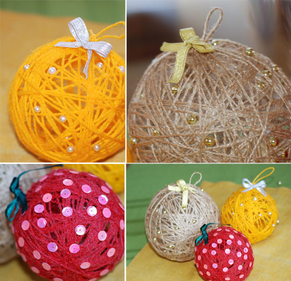
Изготовление шаров из ниток:
1. Вам понадобятся: ножницы, воздушные шарики, жирный крем (вазелин), любая пряжа, клей ПВА, миска.
2. Разводим клей ПВА с водой, примерно 3:1.
3. Надуваем шарик до нужного размера, придаем ему круглую форму, перевязываем ниткой.
4. Отмотав необходимое количество пряжи, кладем ее в миску и оставляем минут на 5.
5. Намазываем шарик жирным кремом и обматываем его пряжей, для начала оставляя большое расстояние между нитью.
6. Постепенно расстояние между нитями уменьшаем, пока шарик весь не будет обмотан пряжей и напоминать кокон.
7. Нить обрезаем и приклеиваем к шарику. Оставляем его сушиться (не менее чем на сутки).
8. Постепенно развязывая воздушный шарик, аккуратно сдуваем его, после чего извлекаем из ниточного кокона; привязываем к ниточному шару сверху веревочку для крепления.
9. Шарик готов!
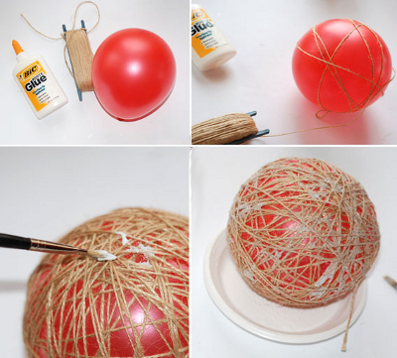
При изготовлении шара можно использовать пряжу (нитки) любого цвета или покрасить любой краской или блестками (спреем). Специально для Нового года можно декорировать этот нитяной шар мишурой, звездочками. Маленькие шарики повесить на елку, большими украсить помещение. Фантазируйте смелее!
Если у вас не получается намотать пропитанную клеем нитку на шар, можно наматывать сухую нитку, а потом тщательно пропитать ее клеем при помощи кисти или губки.
Вместо клея можно использовать сахарный сироп или клейстер из крахмала. Для приготовления клейстера берем 3 чайные ложки крахмала на стакан холодной воды, тщательно перемешиваем и доводим до кипения. Вместо нитки можно взять тонкую медную проволоку и так же намотать ее на шар.
9. Новогоднее своими руками. Новогодние украшения
Старые елочные шары можно обновить, завернув каждый из них в лоскуток красивой ткани и перевязав ленточкой.
